FOTOGRAFIA CON WEBCAM

Para obtener una imagen planetaria de calidad con una webcam debemos grabar un video del mismo, pero antes de comenzar a grabar debemos ajustar algunos parámetros:

Una de las cosas que e aprendido con la practica y que es imprescindible, es que el video de origen sea lo mas nítido posible antes de comenzar a grabar, para esto debemos enfocar la imagen con la mayor precisión posible, yo recomiendo usar el programa Selene y su zoom en 3X para este propósito, deben cerciorarse de que la ventanilla en Selene que dice Formato, esta puesta en las dimensiones 640 X 480, al igual que en el programa IRIS, porque esto influirá en la resolución del video así este se use solo para enfocar.

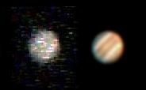

Esto fue lo que me paso en septiembre del 2008 con el planeta Júpiter cuando tenía en formato 352 X 288 en vez de 640 X 480, la diferencia se ve arriba, del lado derecho la imagen con la configuración correcta.

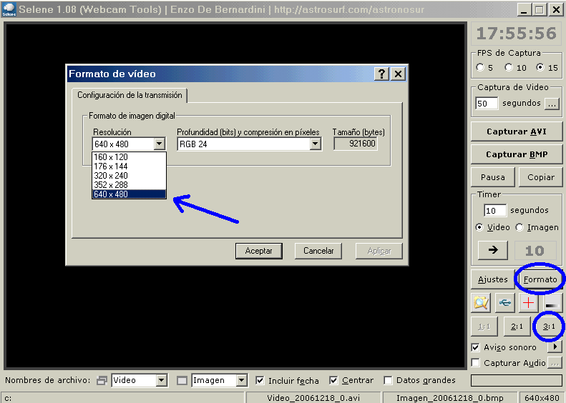

Ajuste del Formato y Zoom 3X de Selene

El Enfoque

Es recomendable enfocar alternando el Zoom de Selene en 3 X y 2 X, ejemplo de enfoque de la cámara Genius VideoCAM Look y el telescopio Guía de 500 mm usando la esquina de la platabanda de un edificio cercano a mi casa, recuadro rojo de la imagen de abajo.

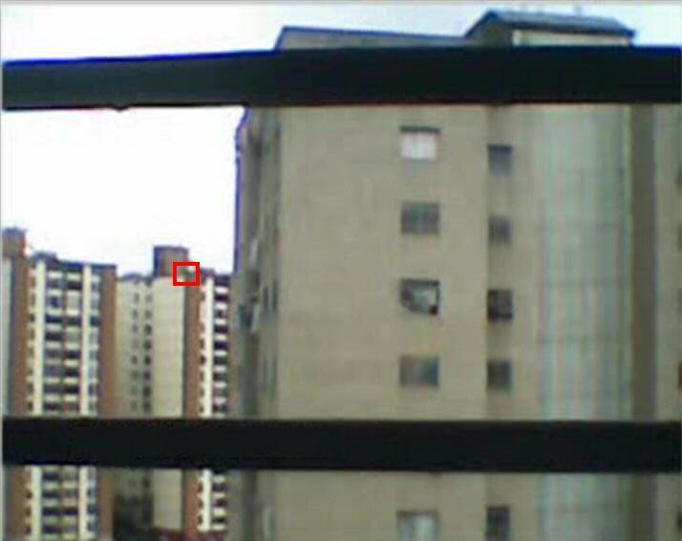

Pantalla del programa Selene

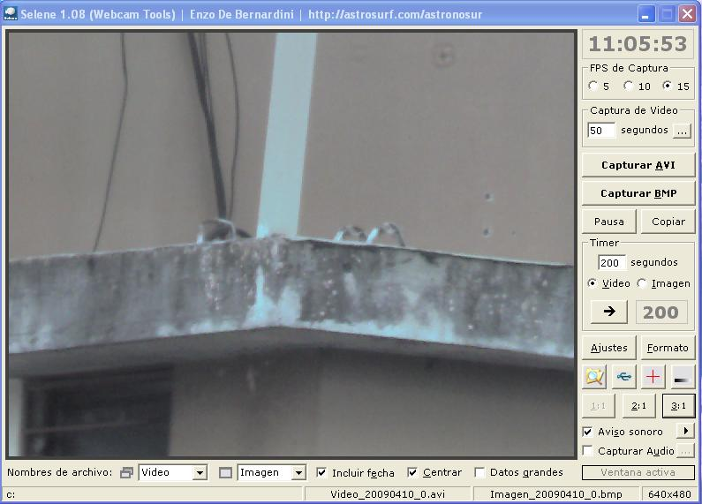

Programa Selene en Zoom 2 X

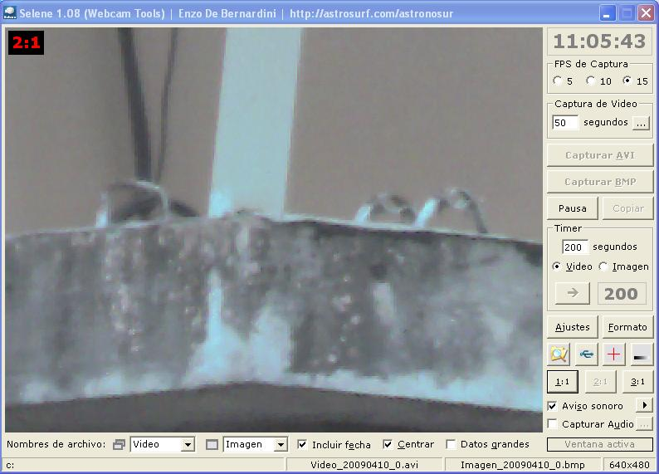

Programa Selene en Zoom 3 X

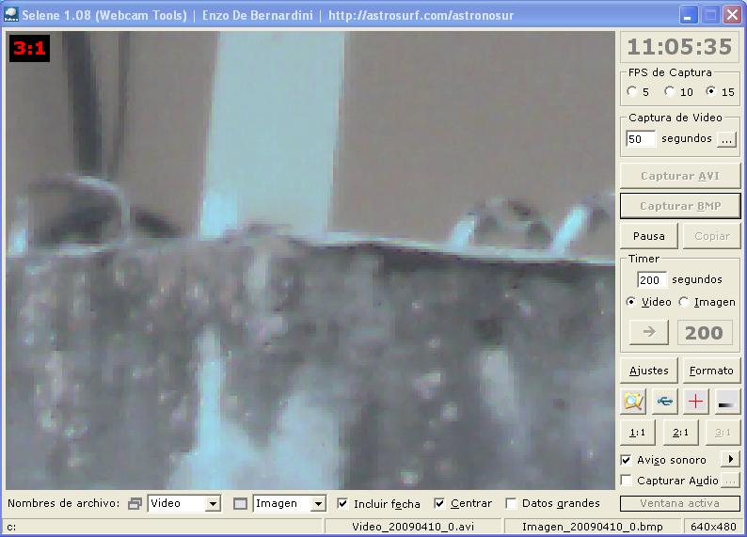

Ver Aquí el video capturado después de enfocar.

Cuando visualizamos planetas su brillo satura los píxeles a su alrededor, en esta animación 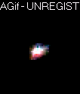 muestro la estrella Shaila de la constelación de Escorpión, el 26 de mayo de 2006 a las 5:17 de la mañana, este es el tamaño original de la estrella mostrado por la cámara a foco primario, el tamaño que ocupa el disco de la estrella, equivale a un área de 12 píxeles de diámetro, en mi caso, 1,75 segundos de arco por píxel, el disco mide 21 segundos de arco.

El punto marcado con el numero 2 es un píxel individual, si la luz no saturara los píxeles alrededor y hubiera buen seeing, la estrella ocuparía un tamaño cercano a un píxel. Los planetas por ser brillantes, saturan los detalles en los píxeles, en el caso de que la cámara no se ajuste bien al alto nivel de iluminación y se sature, con el telescopio en toda su abertura recomiendo diafragmar el telescopio buscando una imagen no saturada por el brillo y rica en contraste y detalles antes de comenzar a grabar, procuren tomar siempre mas de un video, porque hay ocasiones en que se ven detalles que deben ser confirmadas, y para asegurarnos es preciso mas de un video.

Una vez hecho esto abrimos el programa de la webcam, en mi caso este tiene la capacidad de tomar hasta 17 fps.

Pantalla inicial del programa de captura de la Genius NB

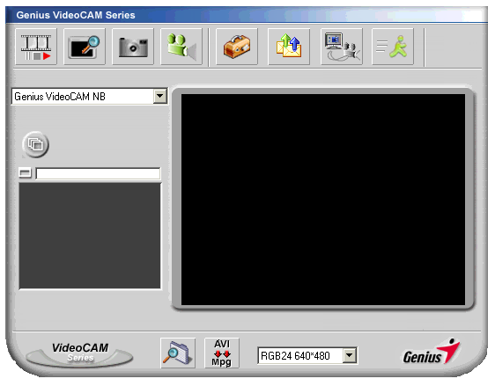

El mejor resultado lo he conseguido con el tamaño , y tiempo de exposición 0, esto ultimo lo vamos a configurar abriendo el cuadro de propiedades en el icono , y en la pestaña control de la cámara, vamos a mover el regulador Exposición a la izquierda, hasta el el numero 0, y ponemos Aceptar.

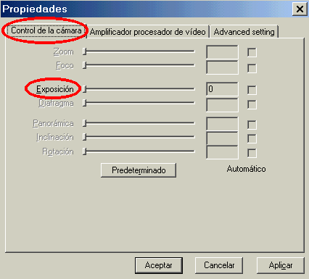

El programa de la Webcam no permite hacer imágenes de larga exposición, ya que el tiempo de exposición lo podemos controlar en un rango muy pequeño y solo hasta exposiciones muy cortas, para tomar imágenes de objetos muy débiles necesitamos hacerle una modificación electrónica a la cámara, esto lo había pensado hace tiempo pero quien lo llevo a cabo primero fue un aficionado Canadiense Stive Chambers.
Para comenzar a grabar presionamos el icono Y aparecerán los botones 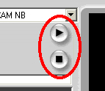.
El triangulo es para iniciar la grabación y el rectángulo para detenerla, una vez tengamos el video, el programa de la Webcam nos da opción de convertirlo a formato MPEG antes de guardarlo, con este icono 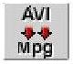 pero debemos abstenernos de transformarlo ya que el programa Registax, que es con el que vamos a procesar el video, así como otros programas, solo abre videos en formato AVI.

El programa de captura de la Genius NB automáticamente guarda los videos en la dirección C:\WINDOWS\Album, yo lo que hice fue crear un acceso directo de esta carpeta y lo puse en un sitio que llamo sala de captura, para tenerlos a la mano.

Captura del Video en el Programa IRIS:

También se puede capturar el video desde el programa iris, configuramos la carpeta de destino para los videos en el menú: File/Setting y buscamos la carpeta en el cuadro de dialogo Working path.

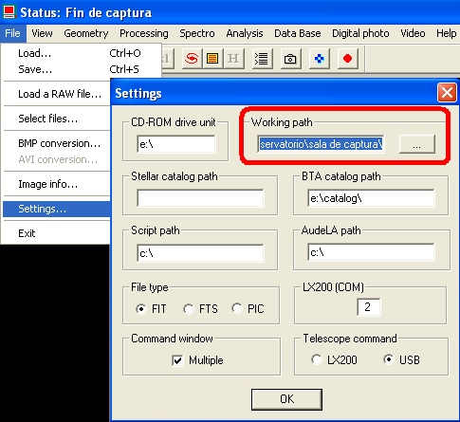

Luego seleccionamos el menú Webcam o Video (según la versión), aparecerá un Submenu donde escogeremos la opción Prewiev, entonces aparecerá la vista preliminar de lo que esta viendo la Webcam.

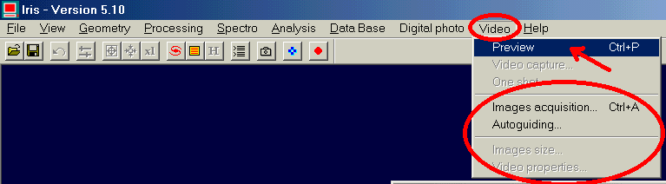

En los 4 menús de abajo, se controlan los parámetros de captura de la Webcam, como el brillo, tamaño del video, contraste, etc, desde el mismo programa iris. Para comenzar a grabar se selecciona Video capture, y aparece el cuadro de dialogo mostrado abajo, aquí se establece la duración del video Capture duration y los fps en Frecuency (hasta 100), la opción Incremental Index nos permite enumerar automáticamente una serie de videos para no sobrescribir las capturas anteriores con el mismo nombre, luego se presiona GO para comenzar a grabar.

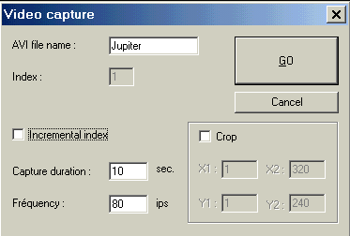

EL PROCESO DEL VIDEO

La manera de trabajar con los videos capturados con la webcam es promediar los mejores cuadros del video, de este modo aumentamos la relación señal/ruido, o sea, la nitidez. La agitación térmica dentro del circuito de la cámara hace que aparezcan píxeles iluminados por este ruido térmico (ver imagen abajo del Mar del Néctar y el cráter Beaumont), a estos se le llaman píxeles calientes, este ruido como es aleatorio aparece al azar nunca es constante en los mismos píxeles, en cambio los detalles del objeto observado siempre aparecen en el mismo lugar. Al promediar imágenes, los píxeles con valores lejanos al promedio van quedando fuera de la imagen. Con esta técnica se puede llegar realmente muy lejos. ESTO ES LO QUE SE HACE CON REGISTAX, BUSCAR LAS MEJORES IMÁGENES Y USARLAS TODAS PARA CREAR UNA SOLA DE CALIDAD SUPERIOR.

Abajo a la izquierda la mejor foto de la luna en las primeras pruebas usando el botón de disparo de la cámara Genius NB el cual no volveremos a usar, y a la derecha una imagen del día 10/04/2006 a las 2:23 de la mañana usando un video tomado con la misma cámara ya modificada y procesada en Registax 2. Ya no se ve el ruido de los píxeles calientes.

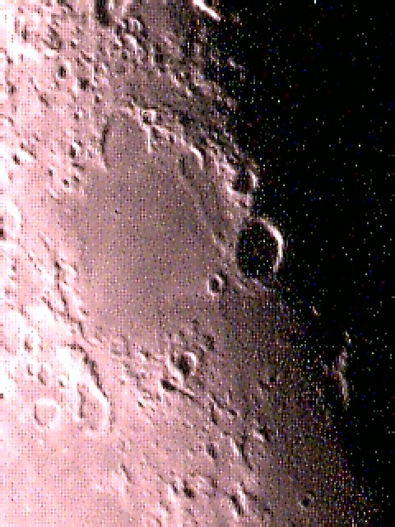
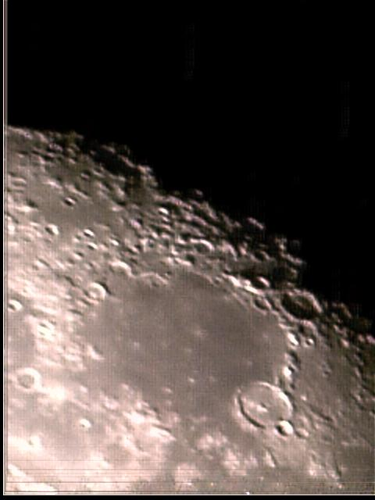

Mar del Néctar y el cráter Beaumont Mar del Humor y el cráter Gassendi

Aquí puedes ver más Imágenes Planetarias tomadas con este equipo

El Formato de Captura del Video y los Detalles

Las 3 imágenes de Saturno mostradas abajo fueron obtenidas de videos capturados desde san pedro de lo altos el día 23/02/2009. Se tomaros a foco directo sin Barlow, Los anillos del planeta están de perfil.

Cuando tomamos el video al tamaño real del sensor en mi caso 320 X 240, podemos ampliar en Registax hasta 2 X sin que la imagen se pixéle, pero los detalles no son tan evidentes y se ven detalles falsos. Si por el contrario capturamos el video con Iris a 640 X 480, el tamaño del video es duplicado desde su captura, y los detalles se muestran mas definidos, pero la imagen queda muy pixelada al ampliarla en Registax, así que solo podemos ampliarla 1,5 X, pero considero esta la mejor opción. las imágenes de saturno mostradas abajo son un ejemplo de esto.

22.58 - 166 cuadros de un video de 2204. Capturado a 320 X 240.  Arriba ampliada 1.5x y abajo 2x en Registax. En la parte superior derecha del planeta se observa una gran nube blanca, tal detalle es falso, no aparece en la siguiente imagen. | 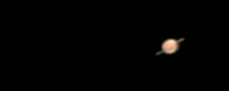  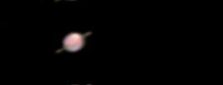
23.02 (4 minutos después) capture un video de 742 cuadros con el programa IRIS a 640 X 480, seleccione 52 cuadros y la procese ampliándola 1,5 X en Registax 3. Se ve algo pixelada pero los detalles en la atmósfera están más definidos. | 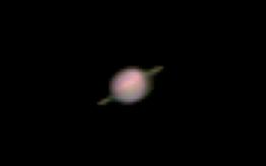

Selección de un Fragmento del Video AVI

Hay ocasiones en que un video que tomamos se mueve mucho y es imposible alinear los cuadros en Registax, o queremos solo una parte de este, para esto hay 2 alternativas, la primera es mover el deslizador inferior hasta la parte del video que nos interesa, este nos va mostrando el cuadro donde estamos, ubicada la parte del video abrimos la lista de cuadros y nos ubicamos en el cuadro donde vamos a comenzar la selección, luego deseleccionamos todos los cuadros y seleccionamos solo los deseados y alineamos el video. La desventaja es que Registax no separa los cuadros repetidos de este fragmento.

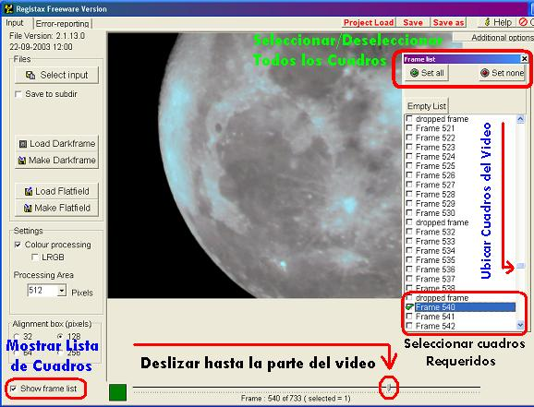

La otra alternativa es usando un programa llamado VirtualDub, con este podemos seleccionar un fragmento del video y guardarlo sin sufrir compresión para luego procesarlo.

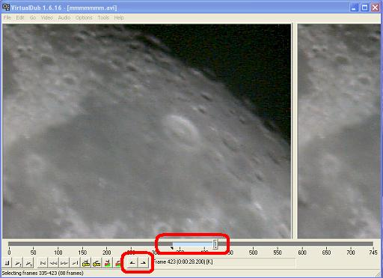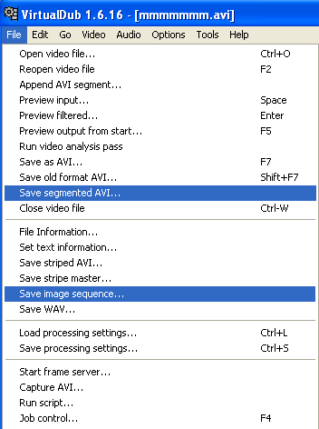

También se puede guardar el fragmento seleccionado como secuencia de imágenes, así el programa guarda los cuadros que componen este fragmento del video.

Este método al igual que el anterior no deja que Registax separe los cuadros repetidos.

PROCESANDO IMÁGENES PLANETARIAS

Cuando queremos ganar en aumento es recomendable usar un Barlow para duplicar la distancia focal, si quiero mas aumento lo consigo redimensionando la imagen a 200% después de apilar los cuadros en la opción Resize de la pestaña Wavelets o Final del programa Registax, (nunca uses esta opción antes de apilar los cuadros ya que se pierden gran cantidad de detalles).
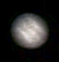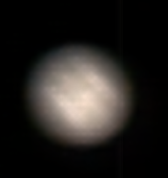
Las 2 imágenes son el mismo video de Júpiter la de la izquierda es sin ampliar al alinear, y la imagen de la derecha perdió gran cantidad de detalles ya que la amplié 4X mientras se alineaban los cuadros.

La Curva Gamma y los Wavelets “Microcontrastes”

Para comenzar a procesar la imagen la aumento a 200% en Rezise y comienzo primero por ajustas la Curva Gamma hasta encontrar el mejor resultado, luego paso a los Wavelets (microcontrastes) que van destacando detalles de 1, 2, 3, 4, 5 y 6 píxeles de tamaño, según el canal que se use, a la vez que voy ajustando el Brillo pues los Wavelets abrillantan mucho la imagen.

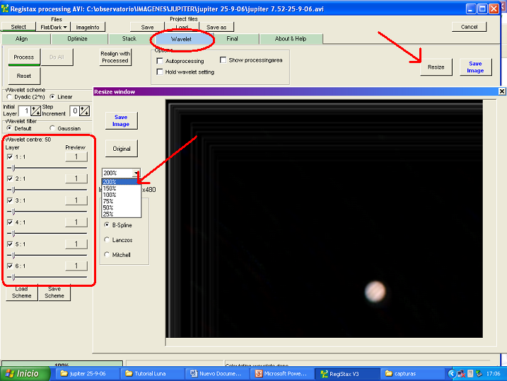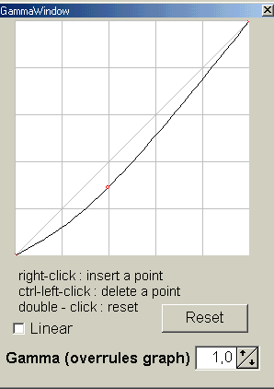

La Imagen de la Izquierda es un cuadro de un video de la luna en un instante de mucha turbulencia atmosférica, a la derecha un cuadro del mismo video en un momento de buena transparencia.

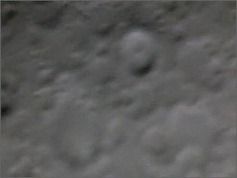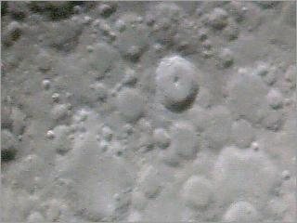

Las siguientes 2 imágenes son. A la izquierda, imagen de el apilamiento de los mejores 12 cuadros de este video de 1800 cuadros, y a la derecha la misma imagen apilada después de ajustar el enfoque con los controles Wavelets.

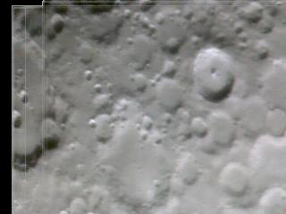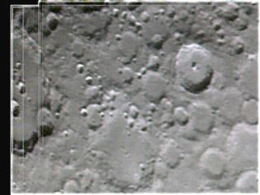

Los Wavelets lo que hacen es acentuar el contraste entre los píxeles. Si tenemos un píxel oscuro al lado de uno claro, oscurecerá mas el oscuro y aclarará mas el claro, definiendo los bordes pasando de verse difuminados a verse totalmente nítidos. Si lo aplicamos en exceso, aparecerán a lo largo de los bordes unos resaltados excesivos.
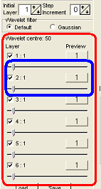
El uso de los wavelets varía dependiendo de la webcam que usemos, yo no recomiendo para videos tomados con la Genius NB manipular mucho los canales de detalles de 1 o 2 píxeles de tamaño, ya que al tener esta cámara mucho ruido, estos canales evidencian este ruido aun mas, los canales señalados en azul son los finos.

Yo comienzo ajustando los canales de detalles mas grandes, y estos me dirán si es necesario ajustar los de detalles finos, es decir comienzo de abajo hacia arriba. En el caso de la Genius VideoCAM Look es todo lo contrario ya que esta cámara tiene bajo ruido, los canales que manipulo son los de detalles finos (1 y 2) los canales menos finos no tienen mucho efecto sobre la imagen.

El Balance de los Colores - Canales RGB

Las webcam así como todas las cámaras digitales tienen siempre un desbalance en como captan los colores, después de haber ajustado la curva gamma, los wavelets (microcontrastes) y el brillo, corregimos el balance RGB en la opción Histogram Graph de la pestaña Wavelets de Registax, sin activar el modo Log (Lg) tocamos el planeta, y luego Clikeamos la opción Autobalance.

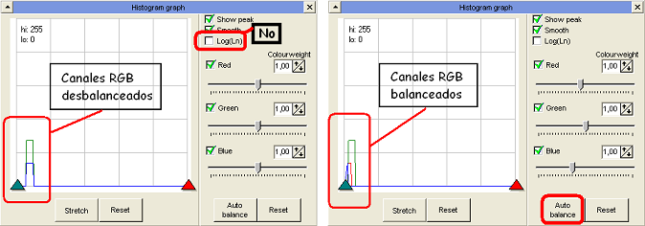

Guardando las Imágenes

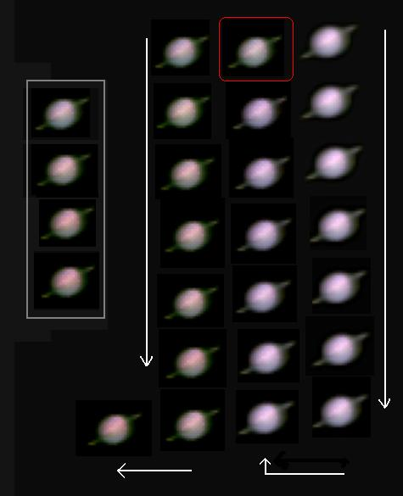
A medida que se ajustan los valores para hacer más nítida la imagen es recomendable irlas guardando en diferentes fases de proceso en formato BMP (8 bits RGB), en la ventanilla Save del cuadro de 200%, después hacemos una tira de imágenes como la mostrada a la derecha para escoger las mejores imágenes, esto lo hago porque no siempre las mejores imágenes son las que obtenemos al final. Las flechas blancas indican las fases del proceso, la imagen enmarcada en el cuadro rojo corresponde al momento en que aplique el autobalance RGB del Histogram Graph.

La Saturación

Luego se aumenta progresivamente la saturación en la pestaña Final de Registax, ya que hay detalles que no se aprecian por diferencia de contraste sino por diferencia de color. Una vez concluido el proceso copiamos las mejores imágenes y las ponemos aparte para hacer una nueva selección (recuadro con 4 imágenes de la izquierda) y borramos las demás dejando las imágenes originales completas con todo el campo que abarca el sensor.

Abajo una tira de imágenes de los cráteres Teofilo y Cirillo en la luna, guardada en diferentes fases del proceso de un video capturado el 27/9/2006 a las 7:03 de la noche.

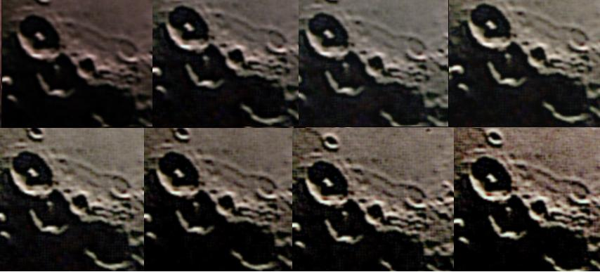

El Formato de Imagen BMP

Formato BMP (Imágenes de mapa de bits): este es el formato adecuado para guardar los originales de nuestras imágenes astronómicas, en este las imágenes se representan mediante píxeles. Un píxel, es un concepto inmaterial, en una imagen que tenga 200 × 100 píxeles lo único que sabemos es que la hemos dividido en 20.000 cuadros. Para asignarle un tamaño a la imagen establecemos la resolución, 100 PPP (píxeles por pulgada) = 100 celdillas por cada 2,54 cm. Cada píxel tiene la siguiente información: el valor de posición del eje x, el lugar que ocupa en cada línea, el valor de posición del eje y, la línea en que se encuentra y el valor de brillo. Según la cantidad de información que contiene se denominan:
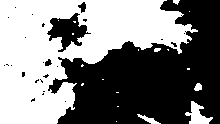
BMP 1 bit: Una imagen en blanco y negro (bitonal) donde los píxeles que la forman solo tienen 1 bit de información, 0 para el negro y 1 para el blanco (También se les llama “imágenes de mapa de bits, de alto contraste, o de línea”).
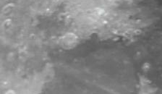
BMP 8 bits: Imágenes de escala de grises (8 bits por píxel). Cada píxel puede tener 28 posibilidades combinatorias, o sea 256 tonos de gris desde el blanco hasta el negro, el ojo humano detecta solo entre 40-50. Este es el modo de las imágenes digitales de blanco y negro.

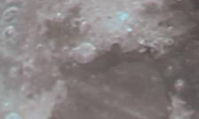
BMP 24 bits: RGB o LAB (24 bits por píxel). En estas imágenes se superponen tres canales en cada píxel (rojo, verde y azul) cada uno con 8 bits de información que genera 256 posibilidades de tono por color, los 3 canales suman 24 bits por píxel, para representar todos los colores se combinan los valores de los 3 canales, consiguiéndose un total de 16.777.216 millones de tonos de color.

La cantidad de colores utilizados en la imagen influye mucho en el tamaño que ocupa. Cuantos más colores se utilicen, más grande será el tamaño del archivo de la imagen.
Imágenes CMYK (32 bits por píxel). Con 32 bits por píxel también se siguen utilizando 24 bits para la representación del color. Los 8 bits restantes se utilizan para el denominado canal alfa, valor independiente del color que se asigna a cada píxel de la imagen, utilizado para definir el grado de transparencia de cada punto de la imagen. Un valor 0 indica que el punto es totalmente transparente, mientras que un valor 255 indica que será totalmente visible (opaco).
Las imágenes generadas en diferentes programas así como las obtenidas con diferentes cámaras pueden tener diferentes rangos de resolución, una cámara de 8 bits tiene un rango de 256 niveles de luminosidad entre el blanco y el negro, una de 12 bits 4.096 niveles, una de 16 bits 65.536 niveles, y así sucesivamente, en mi caso por ejemplo la Genius NB tiene 32 bits que genera 4.294.967.296, matices de colores diferentes. Hay casos en que tomamos una imagen de 8 bits y vamos a trabajarla en conjunto con otra de 16 bits, entonces tenemos que ajustarlas para que los niveles sean iguales para las dos.
El programa Registax guarda las imágenes en formato BMP (8 bits RGB) y por eso no se aprecian los colores cuando se abre en algunos programas como IRIS, viéndose más bien con un tono verdoso, pero Paint “programa que trae Microsoft Windows” tiene un rango de 24 bits, así que podemos abrirla allí y guardarla en 24 bits.

Si tuviéramos que abrir una imagen guardada en Registax en BMP (8 bits RGB) en el programa IRIS, usamos la opción Digital Photo en la barra de herramientas y seleccione la opción activada 48 bit to 16 bit.

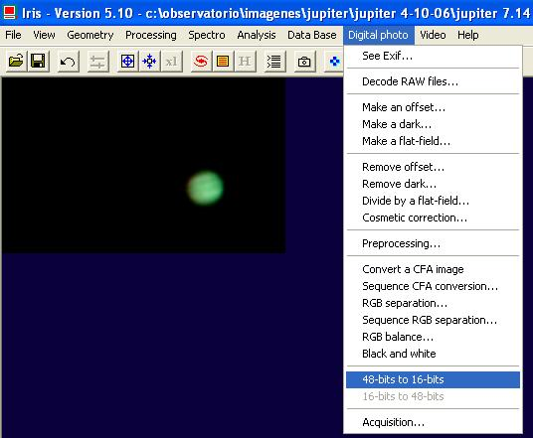

Aparece una ventana con datos de la imagen, ciérrala en File/Hide Window.

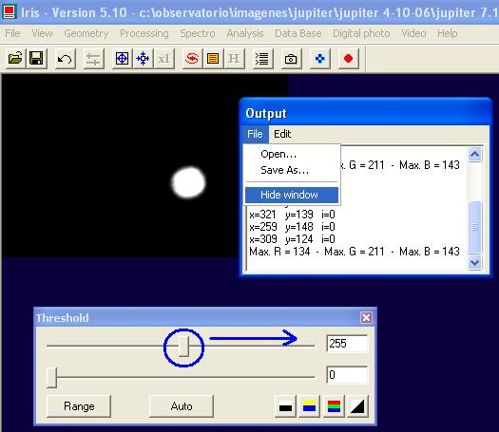

La imagen se vera sobrexpuesta, luego vuelvo a abrir Digital Photo y selecciono 16 bit to 48 bit, y bajo el brillo en la herramienta Threshold.

Si no baja suficiente el brillo amplia el rango en Range y coloca 1000, o mas y pon Ok

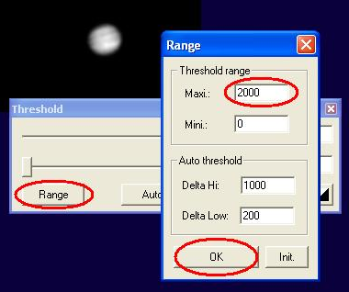

Y sigue bajando brillo, y le pongo los colores en Wiev / White Balance ya que se ve en blanco y negro, después pongo más saturación a los colores en Saturación Adjust en el menú Wiev

Imágenes de Gran Campo con Varias Imágenes

Hay casos en que queremos una región grande, por ejemplo en el caso de la luna y toda la región no cabe en la superficie del sensor de la cámara, en este caso hacemos varios videos y los procesamos por separado en imágenes individuales, luego los unimos con el programa IMERGE, en este caso tenemos que convertir las imágenes BMP 8 bits de Registax a 24 bits y ponerle nombres cortos para que este programa las pueda abrir, los formatos FIT y AVI también se pueden abrir, en el caso de que las imágenes para hacer el mosaico tengan un marco alrededor generada por el programa o la cámara, se lo quitamos para que no aparezca en el mosaico final.

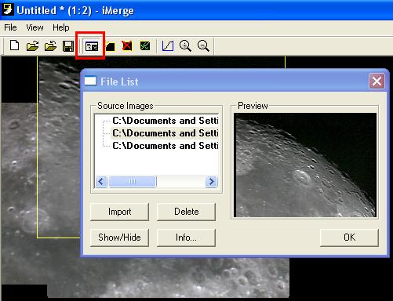
En el icono se importan las imágenes siendo mostradas en una lista con una pequeña ventana que se puede ajustar de tamaño y muestra la imagen seleccionada, aquí se puede decidir qué cuadro del video quiere incluir en su mosaico, una vez seleccionadas las imágenes vamos arrastrando una por una con el ratón superponiéndolas en las regiones donde coincidan, luego tocamos un detalle con el botón derecho del ratón y el programa las ajusta automáticamente con una precisión de un 1/16th de píxel. En el caso de ser videos AVI se mostraran por cuadros separados, con el primer cuadro en la pantalla. Cualquier artículo que aparece mostrado en la vista “Source Images” también aparecerá en el espacio para el mosaico.

Si usted pulsa doble clic en una imagen cuando aparezca en negrita (es habilitada y se mostrará en el plano del mosaico) y cuando aparezca en letras normales “no negrita” (se inválida o se esconderá del espacio del mosaico). Apretando el botón ‘Delete’ este cuadro de un video AVI este se desactivará, si es un archivo de imagen este será removida de la lista.

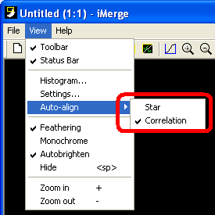
Los mejores resultados se consiguen escogiendo una área dentro del solapamiento de las 2 imágenes que tenga un contraste considerable (por ejemplo una área de un cráter en una imagen lunar) Si la alineación falla, prueba que consigue un encuadre manual más preciso antes hacer clic al botón derecho, o haga clic en un más el área de mayor contraste.

iMerge puede encuadrar imágenes usando rasgos tales como cráteres, o usando los centros de estrellas, estos 2 modos se cambian en la opción View /Auto-align. Si hay una área desalineada usted puede ensamblarla a través de todas las imágenes que se solapan sujetando Ctrl mientras pulsa repetidamente el botón derecho del ratón en el área del desajuste.

Se puede acercar y alejar la imagen tocándola con el puntero del ratón y usando la rueda del ratón si se tiene, o en los botones de las lupas de la barra de herramientas.

Cuando usted a ampliado una imagen, usted encontrará que puede posicionar una imagen con una precisión más fina El iMerge maneja las posiciones de la imagen con precisión cercana a 1/16 de píxel. Usted puede desplazar (cambiar) la imagen seleccionada con el botón derecho donde esta el cursor, cada clic moverá un rango de un píxel entero. Si usted sujeta la tecla Ctrl mientras mueve con el botón del cursor, usted puede mover la imagen en un incremento de 1/16 de píxel.
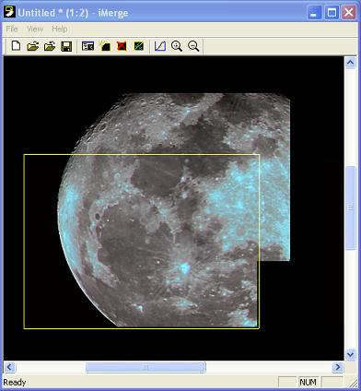
Luego en el menú View seleccionamos las opciones Autobrighten y Feathering, para que las imágenes se ajusten automáticamente a un mismo nivel de brillo y se eliminan los bordes de cada cuadro individual los cuales casi siempre muestran defectos.
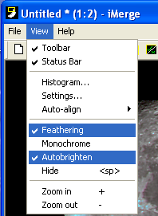
En las regiones del mosaico dónde se solapan varias imágenes, se promedian las imágenes que participan mejorando la relación señal/ruido. Una vez terminado el mosaico, iMerge permite ajustar el brillo global usando el histograma del icono 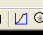, este permite poner valores límites a los píxeles negros y blancos, luego pulse Apply Stretch.

Para generar un nuevo punto de control clikee con el botón izquierdo en la curva, y arrástrelo en ese rango. Soltando el botón del ratón se mostrara el despliegue del mosaico con el nuevo histograma. Si pulsa el botón derecho en un punto de control este será eliminado, con la excepción de el primer y último punto. Hasta ocho puntos pueden estar presentes en la curva. Usted puede usar el cuadro de chequeo ‘enable’ para comparar la el mosaico con y sin la modificación del histograma aplicada.

Ajustar el histograma dentro de iMerge es preferible a guardar como una imagen BMP y ajustar en otro programa de imágenes, porque los valores 'fed into' los mapas del histograma son promedios de varios valores y no son necesariamente enteros 'stretching' estirando estos valores resultarán en menor cuantización de brillo que si la imagen es guardada como un entero BMP y entonces es estirada.

Cuando este trabajando en un mosaico grande quieres moverlo completo, deja presionada la tecla Ctrl y arrastrar el mosaico con el botón izquierdo del ratón también presionado. Esto moverá el mosaico entero en lugar de la imagen actual.

El iMerge puede trabajar con color o con las imágenes monocromáticas. Trabajar en color requiere aproximadamente tres veces más proceso, y tres veces mas espacio de almacenamiento que en monocromático. Aunque usted puede encontrar preferible crear el mosaico en el modo monocromático y cambiarlo a color un vez hecho todo el trabajo. Usted puede cambiar entre estos dos modos en la opción Monochrome del menú View.

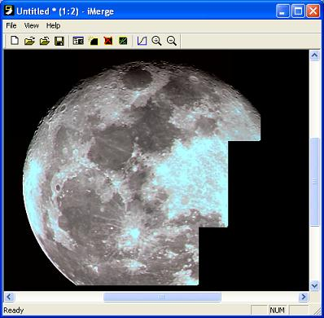
En File/Save Project puede guardar su trabajo como un archivo de Proyecto IMP este contiene las referencias de todas las fuentes de las imágenes, en lugar de las propias imágenes, sin embargo si las imágenes de la fuente se mueven de sitio o se anulan, el proyecto no podrá cargar correctamente. También se puede guardar el mosaico como imagen BMP 24 bits (RGB o B/W) o FIT (16 o 32 bit B/W), usando el menú File/Save image. La imagen tendrá cualquier histograma que se haya aplicado a ella, si el zoom es diferente que 1:1 cuando usted guarde, iMerge le preguntará si usted quiere guardar la imagen en su tamaño normal o en ese nivel de zoom. Si usted escoge guardar como una imagen FIT, los valores de brillo se ajustaran a un nivel apropiado para el formato seleccionado. Recuerde que el fondo entero se guarda, no sólo la porción visible, si tu guardas con un nivel de zoom muy alto crearas un archivo muy grande. A la derecha un mosaico terminado.

Los Formatos de Imagen JPEG Y GIF

Formato JPEG. Que significa "Joint Photographic Experts Group" (Grupo de Expertos Fotográficos Unidos). En el se realiza una compresión con pérdida de calidad que se puede seleccionar en %. A mayor compresión menor calidad (sobre todo en los detalles finos) y menor tamaño de archivo y viceversa. Este formato toma en cuenta que el ojo humano realmente no "ve" todos los matices posibles de un color dado, y aprovechándose de ello elimina muchos de los matices, ahorrando espacio, es recomendable para las fotos que se publican en Internet y para trabajos, pero las fotos originales jamás se deben guardar en este formato, ya que en el formato JPEG cada vez que haces una modificación y la vuelves a guardar, algo de la fotografía se pierde (como cuando le sacas fotocopias muchas veces a un documento).

Formato GIF. (Graphic Interchange Format), Se distribuye a 8 bits/pixel, contiene aproximadamente 256 colores, no se guardan la información punto por punto, sino que el programa que las genera calcula cuáles áreas de la imagen tienen el mismo color, y lo que guarda es la información del tamaño y forma del área. Por esa razón este formato se utiliza usualmente para dibujos, pues estos poseen grandes áreas de colores constantes, Esta forma de guardar información ocupa mucho menos espacio que guardar punto por punto. Hay otro par de características interesantes: Uno de ellos es que el fondo puede hacerse transparente, es decir, que permita ver lo que hay detrás. Asimismo, también es posible combinar varias imágenes GIF en un solo archivo y hacer animaciones.

